Procedimento concursal comum com vista à ocupação de 1 (um) posto de trabalho do mapa de pessoal dos Serviços Sociais da Administração Pública, afeto à Direção de Serviços de Ação Social, Divisão de Atividades Socioculturais, Centro de Convívio Costa Cabral, no Porto, da carreira geral de assistente operacional, aberto através do Aviso (extrato) n.º 11921/2023, publicado em Diário da República, 2. ª série, n.º 121, de 23 de junho, e Aviso integral publicado na BEP com o código de oferta OE202306/0843

Recrutamento de 1 Assistente Operacional para o Centro de Convívio Costa Cabral / Porto

Resultados do 1.º método de seleção – Avaliação Curricular

Nome: | Resultado:
José Orlando Marques Aveiro Padrão | 12,4 Valores
Rúben Filipe Soares Ferreira | 14,53 Valores

Lisboa, 31/07/2023

A Presidente do Júri
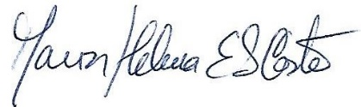

(Helena Costa)

